INFORME DE AUDITORÍA INTERNA
CONFORME A LA NORMA
ISO 9001:2015
REALIZADO POR
Auditora: Raquel Melián Torres
Fecha: 28/04/2025


Informe nº 20250403 Rev.0
Informe de Auditoría Interna
1
.
Objeto
El presente informe, elaborado por el equipo auditor de PLAN B GROUP, tiene por objeto presentar el
resultado del análisis del sistema de gestión de la organización conforme a la norma ISO 9001:2015. Los
resultados aquí descritos son fruto de una investigación muestral, por lo que no se descarta la aparición de
desviaciones diferentes en otras fases del proceso de certificación. Incluye modificación Amd-1-2024.A1:
“
Acciones relativas al cambio climático”.
2
.
Alcance
Se ha evaluado el sistema de gestión de la organización Asociación de cuidadoras, familiares y amistades de
personas con dependencia, Alzheimer y otras demencias(ACUFADE), con referencia a la norma ISO
9
001:2015 y con respecto al alcance: “Prestación de servicios para personas adultas dependientes, con
Alzheimer y otras demencias: Servicios de Promoción de la Autonomía Personal en centro y en domicilio;
Servicios de Centro de día; Servicio de asistencia personal”.
Los centros auditados en la provincia de Santa Cruz de Tenerife han sido:
•
•
Sede Central: Unidad de gestión (UG). C. Pérez Díaz, 56. 38380 - La Victoria de Acentejo.
Centro de día de La Orotava (CALO) y Servicio de Promoción de la Autonomía Personal (SPAP) en
Centro: C. Francisco Afonso Carrillo, 4. 38300- La Orotava.
•
Centro de día de Granadilla de Abona (CAS). C/ Las Flores Nº 40. 38600 - Granadilla de Abona, S/C de
Tenerife.
No es aplicable el punto 8.3. de la norma ISO 9001:2015 “Diseño y desarrollo de nuevos productos y
servicios” pues la organización desarrolla servicios ya existentes, atendiendo a requisitos ya preestablecidos
por la normativa sectorial vigente.
2
.1. Mapa de procesos de la organización
A continuación, se adjunta el mapa de procesos de ACUFADE que ha servido de guía para la realización de la
auditoría por procesos:
Página 1 | 7


Informe nº 20250403 Rev.0
Informe de Auditoría Interna
3
.
Confidencialidad
Todo el personal de PLAN B GROUP, y en particular sus Auditores/Verificadores/Evaluadores, tienen
establecidos los correspondientes compromisos de confidencialidad sobre toda la información a que tuvieran
acceso en el desarrollo de sus actividades.
4
. Equipo Auditor
Función
Nombre
Auditora
Raquel Melián Torres
5
. Auditados
Función
Nombre
Dirección general
M.ª Elena Felipe Pérez
Sara L. Moreno Núñez
Cristal Bethencourth
Gemma Chueca Casanova
Cathaysa Torres García
Abigail Mesa Negrín
Auditora interna de Calidad
Responsable de Calidad
Responsable de Calidad
Coordinadora de Centros
Responsable de formación
Página 2 | 7
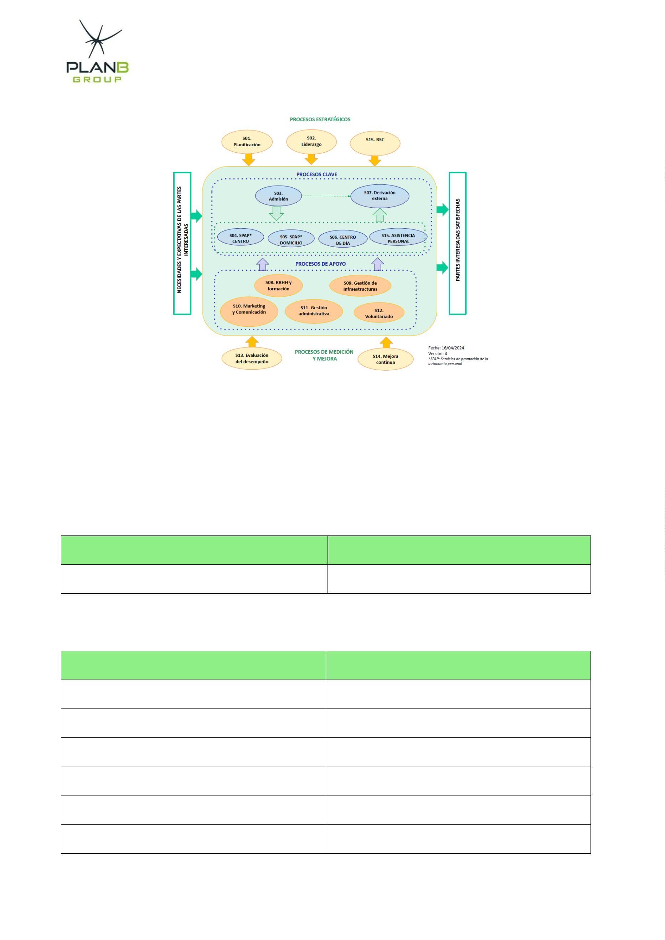

Informe nº 20250403 Rev.0
Nombre
Informe de Auditoría Interna
Función
Administrativa de Recursos Humanos
Administrativa de Recursos Humanos
Trabajadora social
Maria del Carmen Martín
Patricia Carlonia Van der Velder
María Diaz Ferrera
Coordinación de Asistencia personal
Coordinadora del SPAP-D
Vanesa Pérez de la Rosa
Almudena Pérez González
Melania Palenzuela García
Ricardo Rivero Morales
Trabajadora social/ Apoyo a la coordinación CAS
Fisioterapeuta del CAS
Terapeuta ocupacional CALO/ Apoyo a
coordinación
María Jesús González González
6
. Cronograma de Actividades
Actividad
Fecha
Horario
Reunión de Apertura
Ejecución de Auditoría
Reunión de Apertura
Ejecución de Auditoría
Reunión de Apertura
Ejecución de Auditoría
Reunión de Cierre
1/04/2025
1/04/2025
02/04/2025
02/04/2025
03/04/2025
03/04/2025
03/04/2025
09:25 – 09:30 h
09:30 – 14:00 h
09:00 – 09:05 h
09:05 – 14:00 h
09:00 – 09:05 h
09:05 – 14:00 h
14:00 – 14:15 h
7.
Hallazgos Encontrados
Página 3 | 7
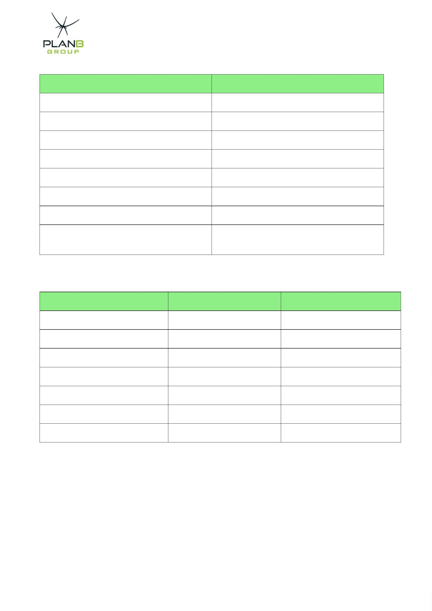

Informe nº 20250403 Rev.0
Informe de Auditoría Interna
Claus.
Hallazgo Hallazgo
Nº
NC
Mayor
NC
Menor
Descripción
ISO
9001
No se ha podido evidenciar que la entidad esté controlando el
cumplimiento de los requisitos de contratación de nuevo personal,
que han establecido en el “SGC9. Requisitos y funciones por perfiles
profesionales” v2. 03/04/2024. Ejemplos:
●
●
●
Del fisioterapeuta del servicio de domicilio, FJSC , no se
encontró su titulación y certificado de colegiación, así como
de su acreditación sanitaria.
Del logopeda BML: no se tiene su habilitación sanitaria. Esta
desviación se detectó en el informe del año anterior (nº
1
7.2
X
2
0240424).
De la trabajadora social de la zona norte, LMG, no se
encontró su habilitación sanitaria.
En contra de la resolución de autorización al centro sociosanitario,
no se ha comunicado al órgano competente en la materia la falta
del profesional de Terapeuta Ocupacional en el centro CAS.
2
3
4
8.2.1
7.1.4
8.4.2
X
No se puede evidenciar la limpieza de todas las instalaciones y
durante parte del mes de diciembre en el centro CAS, pues parte del
Registro de limpieza de ese mes no se ha cumplimentado.
X
X
La entidad no se ha asegurado de que sus proveedores de
mantenimiento de infraestructuras cumplen con los requisitos
legales relacionados para el servicio
Se ha entregado documentación obsoleta sobre el servicio al
usuario con ID 13021. Evidencia: el usuario firmó el 30/12/2024 las
normas “Compartiendo transporte en Acufade”( Rev. 00.
5
6
8.5.1
7.1.3
X
X
0
5/09/2023), sin embargo, las vigentes en esa fecha eran las
“
Normas de uso del servicio de transporte”. (Rev1. 11/11/24).
En el centro CAS solo se pudo encontrar evidencia de una de las
revisiones SPCI trimestrales” de extintores de 2024, según lo
“
establecido en el “Plan de mantenimiento y revisiones CAS v0”
(29/04/2024).
Página 4 | 7


Informe nº 20250403 Rev.0
Informe de Auditoría Interna
8
. Aspectos Relevantes
8
.1. Observaciones
1
- La entidad está en proceso de consultar con una empresa autorizada, sus necesidades sobre el control
y prevención de legionela en los centros.
2
- El centro CAS está pendiente de renovar el tratamiento de resbaladicidad del suelo pues han observado
una pérdida de sus propiedades antideslizantes.
3
-Dentro del PIA de la persona usuaria con ID 2172 (20/09/23- SPAP C), en la valoración de seguimiento
se ha incluido además recomendaciones para otra persona usuaria (pág. 14).
4
- En el CAS se observó que, en un caso puntual, no se recogió el consentimiento de protección de datos
personales de una persona interesada, antes de anotar sus datos en la lista de espera del centro.
5
- La entidad sigue tratando las incidencias relacionadas con el catering en lo relativo a la temperatura
de recepción de alimentos fuera de rango. Por ej.: los días 6 y 19 de febrero de 2025, dos platos que
contienen muslo de pollo se reciben a 60 grados (4 grados menos de lo normativo).
8
.2. Oportunidades de mejora
1
- Se sugiere mencionar en la política de calidad que este es el documento marco para el establecimiento
de objetivos de mejora de la entidad.
2
- En vista del actual nivel de rotación de personal, considerar habilitar para ciertos puestos de trabajo,
correos corporativos generalistas para no perder la información de coordinación sociosanitaria y de
comunicaciones con las personas usuarias.
3
- Estimar la necesidad de solicitar al catering los documentos originales de resultados de análisis de
laboratorio de las muestras de alimentos donde se encontraron nuevas desviaciones de temperatura en
el último año.
4
- En el “registro de riesgos de caídas” se recomienda especificar cuáles son las condiciones multi-
componente que pueden afectar al equilibrio.
5
- Considerar la necesidad de contratar la revisión periódica de aire acondicionado en la UG si se prevé la
posibilidad de utilizarlo.
6
- Tener en cuenta, para la planificación de la formación, la relacionada con: a) cuestiones críticas en el
puesto de trabajo que impacten en la calidad del servicio y satisfacción del personal, b) las formaciones
autogestionadas más frecuentes (ej.: autocuidado, actitudes conflictivas y primeros auxilios), etc.
7
- Ver la posibilidad de utilizar un gestor de citas, tipo “Calendly” para la solicitud de reuniones de
profesionales con los coordinadores de servicios.
8
- Valorar la conveniencia de simplificar y englobar los planes de acción frente a riesgos y oportunidades
dentro de objetivos claramente definidos.
Página 5 | 7

Informe nº 20250403 Rev.0
Informe de Auditoría Interna
8
.3. Indicaciones Positivas
1
2
- La planificación y el seguimiento de los PIA de personas usuarias de los servicios SPAP.
- Fomento de la participación de las personas usuarias del servicio SPAP Centro en los proyectos de
acción social de la entidad. Ej.: informe del Programa de hogar accesible y funcional.
3
4
5
- Simplificación de documentación de seguimiento y control de personas usuarias en el CAS.
- Planificación y control de la caducidad de documentación sanitaria de personas usuarias. Ej.: CAS.
- Nivel de desarrollo de la App Simply para el registro horario, de sesiones y kilometraje del personal, la
consulta de documentos de SPAP domicilio, etc.
6
7
- Capacidad de innovación e implicación de la Dirección para mejorar la calidad de los servicios.
- Revisión por la dirección.
Firmado digitalmente
Fin del informe
por 45454243X ALBERTO
JAVIER SANTANA (R:
B38979894)
Fecha: 2025.04.28
1
7:27:11 +01'00'
Página 6 | 7


